ПРОЕКТ
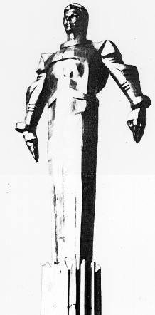 | Повестка  внеочередного заседания № 4  Совета депутатов муниципального округа Гагаринский  дата проведения: 02.10.2017 года  время проведения: 19-00  место проведения: Университетский проспект, д.5  Зал заседаний
 | Вопрос, внесенный на заседание | Докладчик | Время обсуждения вопроса
1. | О направлении депутатского запроса на имя Мэра Москвы "О кадровой политике назначения глав управ" | Русакова Е.Л. | 19-00  10 мин.
2. | О направлении депутатского запроса на имя Мэри Москвы и Префекта ЮЗАО "О расходовании сэкономленных средств на благоустройство дворовых территорий и объектов социальной инфраструктуры Гагаринского района в 2016-2017 годах" | Русакова Е.Л. | 19-10  10 мин.
3. | Разное

Глава муниципального округа
Гагаринский Е.Л. Русакова

